Constitution détaillée de l’équipe

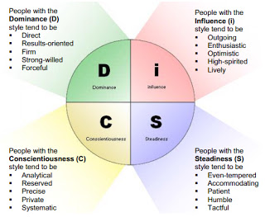
Spécialiste 1 : Aquilain Barvaux (« C »)
- Motivé
- Consciencieux
- Ponctuel
- Paresseux
- Timide
- Solitaire

Spécialiste 2 : Thomas Beckers​ (« C » )​
Spécialiste 3 : ​Thomas Depièreux (« C »)
Product Owner : ​Quentin de Hemptinne (« S »)
Scrum Master : Antoine Gitani (« D »)
Spécialiste 4 : Pierre Lambert​​
​

